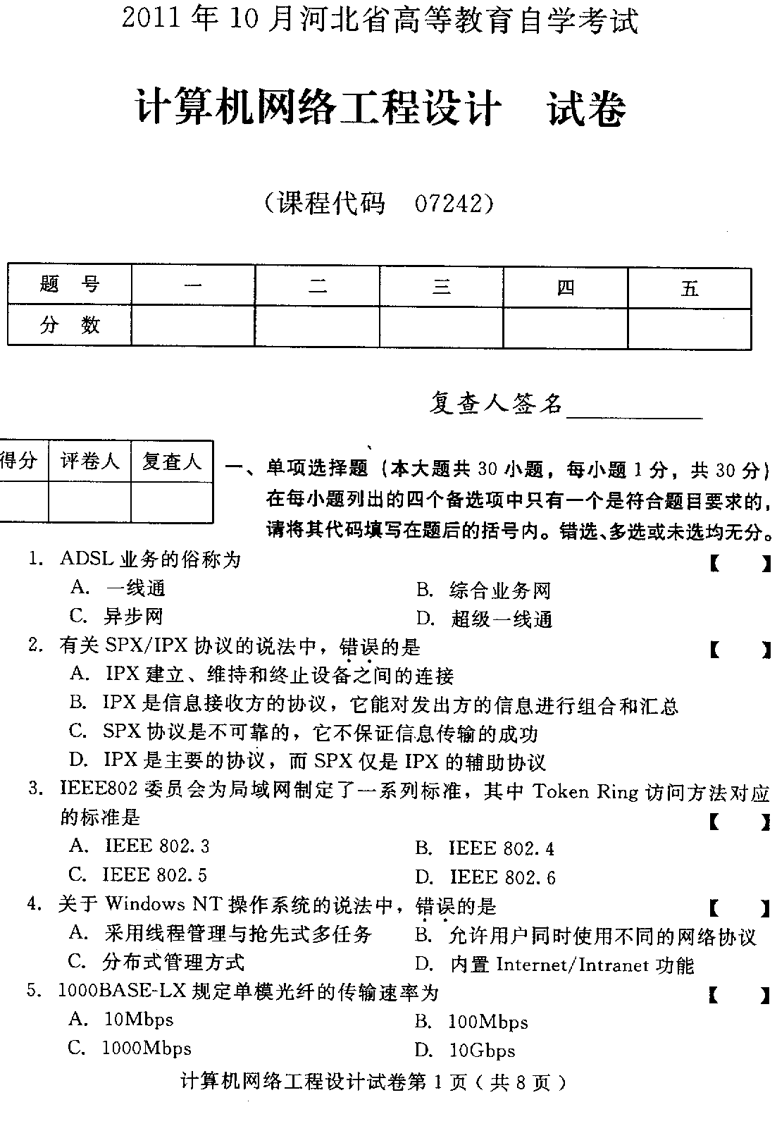
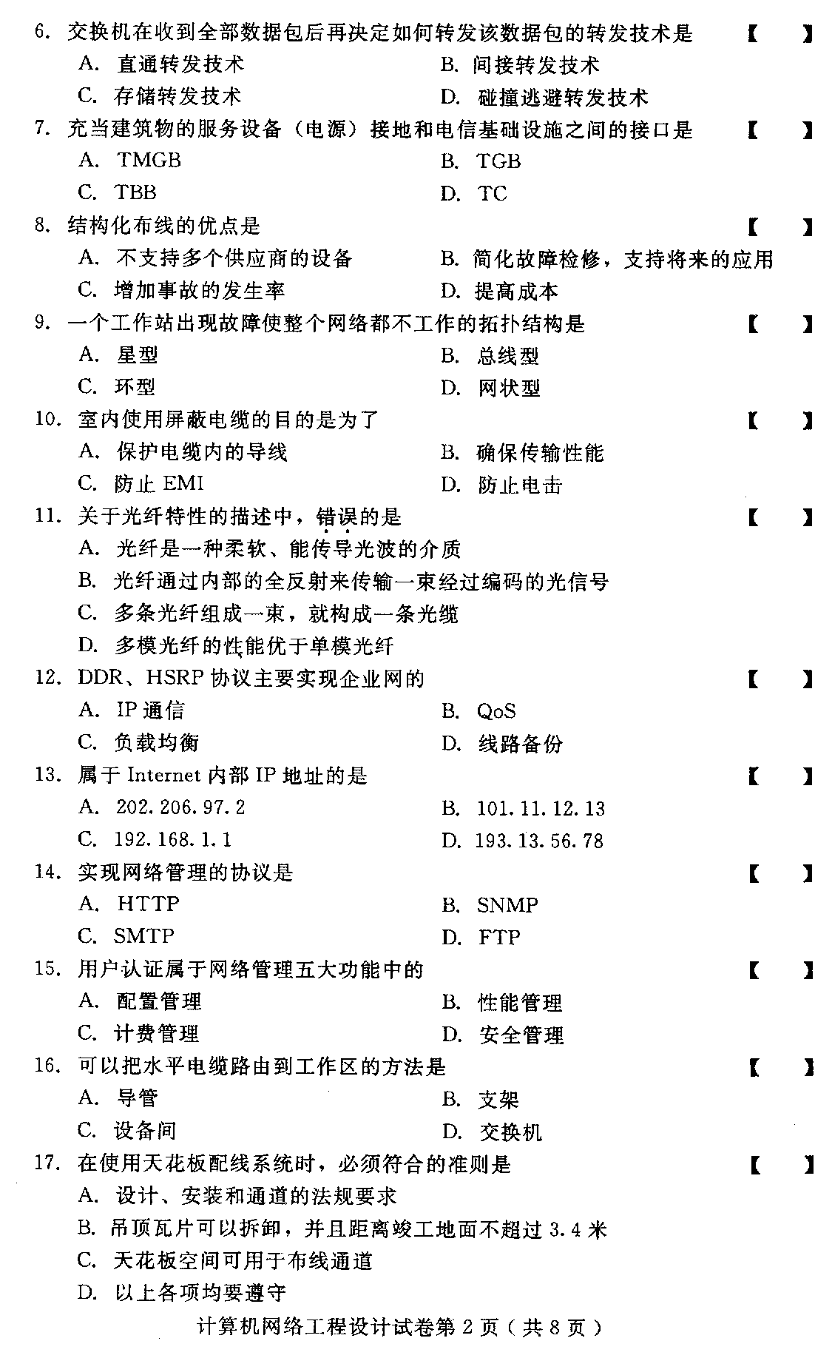
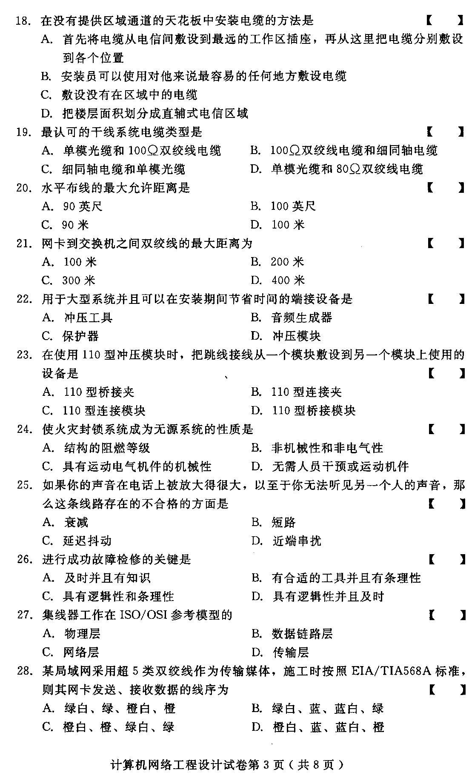
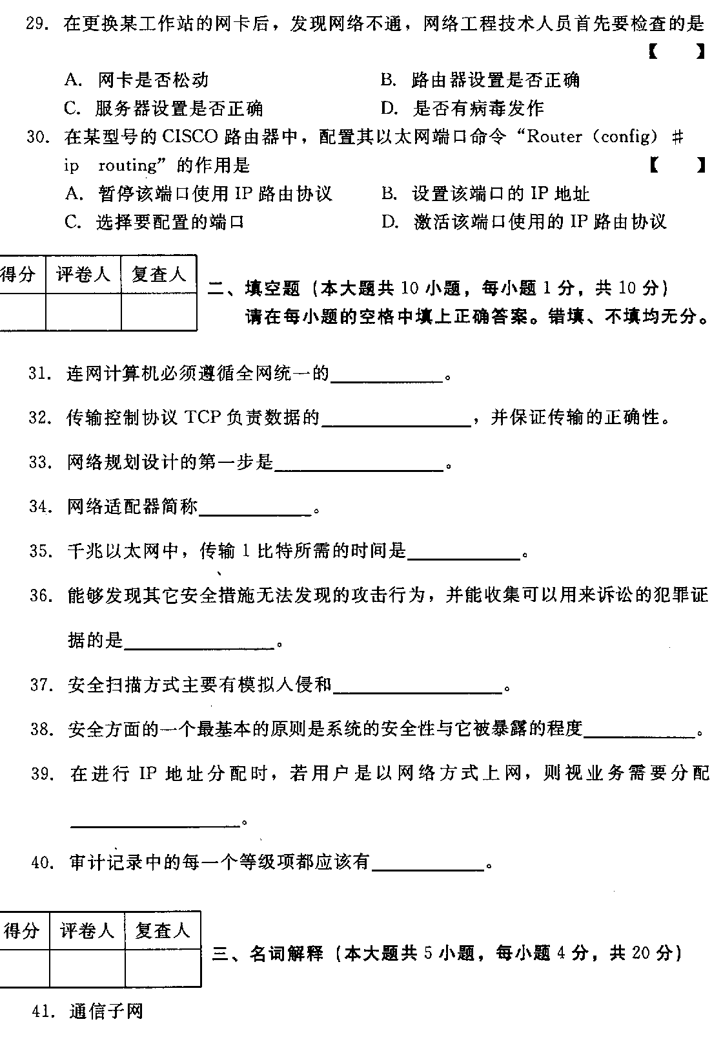
- 同步
- 视频关守望
- 设备间
- QoS
- 简答题（本大题共5小题，每小题5分，共25分）
- 计算机网络的基本拓扑结构及扩展拓扑结构有哪几种？
- 千兆位以太网联盟（GEA）为千兆位以太网的应用提出了哪几种方案？
- 系统级安全防护包括哪些方面？
- 病毒有哪些传播途径？
- 建立安全的Intranet的措施有哪些？
